Aufgabe 1: Fragen zum Film

1. Wie alt musst du sein, um Bundeskanzler oder Bundeskanzlerin zu werden?
18 Jahre

2. Unterscheiden sich die theoretischen Voraussetzungen für die Kandidierenden vom tatsächlichen Ablauf?
Ja, in der Praxis muss man noch andere Hürden durchlaufen, um KandidatIn zu werden.

3. Welches sind praktisch die Grundvoraussetzungen, um Kanzler respektive Kanzlerin zu werden?
Parteimitgliedschaft und parteiinterne Karriere, meistens bis zum Parteivorsitz. Die Partei wählt einen offiziellen Kandidaten/eine offizielle Kandidatin am Parteitag.

4. Bisher stellten immer die gleichen zwei Parteien die Bundeskanzler und die Bundeskanzlerin. Welche sind es? Und welche Schweizer Partei kann man ihnen gegenüberstellen?
CDU (Christdemokratische Union), vergleichbar mit der CVP, und SPD (Sozialdemokratische Partei Deutschlands), vergleichbar mit der SP.

5. Wer schlägt schliesslich einen Kandidaten vor und wer wählt die Bundeskanzlerin/den Bundeskanzler?
Der Bundestagspräsident/die Bundestagspräsidentin schlägt jemanden vor. Die Bundestagsabgeordneten wählen den Kanzler/die Kanzlerin.

6. Was passiert, wenn sich die Bundestagsabgeordneten nicht einigen können?
Bis zu dreimal können sie erneut über einen vom Bundespräsidenten/der Bundespräsidentin vorgeschlagenen Kandidaten, eine Kandidatin abstimmen. Wenn sie sich noch immer nicht einigen können, muss das Volk den Bundestag neu wählen.

7. Wie viele Stimmen braucht es, um Kanzler zu werden?
[X] mehr als die Hälfte der Stimmen im Bundestag

8. Wie viele Parlamentarier hat der Bundestag in Deutschland?
zwischen 600 und 700 Personen

9. Wie lange dauert die Amtszeit normalerweise?
vier Jahre

10. Unter welchen Bedingungen kann der Kanzler/die Kanzlerin abgesetzt werden?
Mehr als die Hälfte der Bundestagsabgeordneten kann den Kanzler/die Kanzlerin abwählen. Dies jedoch nur unter der Voraussetzung, dass sie sich bereits auf ein neues Regierungsoberhaupt geeinigt haben.

11. Welche historischen Ereignisse führten zu dieser Regelung der Absetzung?
Deutschland erlebte in den 1930er-Jahren durch den Aufstieg Adolf Hitlers die Umgestaltung einer Demokratie in eine Diktatur. Durch die oben genannten Regelungen soll ein erneutes Umstürzen der Regierung durch eine Person verhindert werden.

Aufgabe 2: Das politische System Deutschlands

Regierung
Sieben Bundesräte, welche von der Bundesversammlung für eine Amtszeit von vier Jahren gewählt werden. Wiederwahlen sind möglich. Der Bundesrat arbeitet nach dem Kollegialitätsprinzip. Der Bundespräsident amtet ein Jahr lang und ist Primus inter Pares.

Staatsoberhaupt
Der Bundespräsident/die Bundespräsidentin ist nur «Primus inter Pares» (Erster unter den Gleichgestellten), übernimmt besondere Repräsentationsfunktionen und leitet die Sitzungen des Bundesrates.
Formell ist der Nationalratspräsident die oberste Instanz (als Vertreter des gesamten Volkes) im Staat.

Bundesparlament: Wie funktioniert es, wie wird es gewählt, Aufgaben, Zweikammersystem
Das Bundesparlament besteht aus zwei Kammern, dem Ständerat und dem Nationalrat. Beide Kammern werden vom Volk gewählt, insgesamt sind es 246 Parlamentarier. Der Nationalrat vertritt das Volk, während die Ständeräte Kantonsvertreter sind. Jeder Kanton hat zwei Ständeräte (einer pro Halbkanton). Beide Kammern zusammen bilden die Vereinigte Bundesversammlung und wählen den Bundesrat sowie den Nationalratspräsidenten. Beide Kammern sind für die Verabschiedung von Gesetzen zuständig.

Wahl der Exekutive
Der Bundesrat wird von der Vereinigten Bundesversammlung gewählt.

Darf das Parlament die Regierung abberufen oder umgekehrt?
Nein, das Parlament kann höchstens einen Bundesrat als amtsunfähig feststellen:
„Eine Amtsunfähigkeit ist anzunehmen, wenn die folgenden Voraussetzungen
erfüllt sind:
a. Die betreffende Person ist wegen schwerwiegender gesundheitlicher
Probleme oder Einwirkungen, die sie daran hindern, an ihren Arbeitsplatz
zurückzukehren, offenkundig nicht mehr in der Lage, ihr Amt auszuüben.
b. Dieser Zustand wird voraussichtlich lange Zeit andauern.
c. Die betreffende Person hat innert angemessener Frist keine rechtsgültige
Rücktrittserklärung abgegeben.“ (Parlamentsgesetz, Art. 140a, Zif. III).

Aufgabe 3: Das Wahlsystem Deutschlands
Lösungsvorschlag:
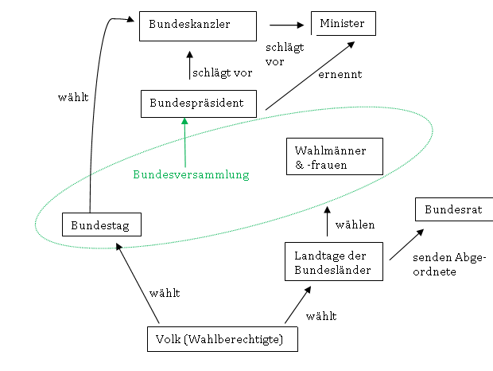
Bild: SRF mySchool
Aufgabe 4: Die politischen Parteien Deutschlands

individuelle Lösungen
Aufgabe 5: Demokratie und Diktatur

individuelle Lösungen

